**Конспект ОД «Веселые шумелки»**

Цель занятия: Развитие слухового внимания; восприятие на слух звуков, которые издают различные звучащие игрушки.

Оборудование. Звучащие игрушки — погремушки, свистульки и свистки, пищалки, колокольчики, трещотки, клаксон и др.

Ход занятия. Подберите набор разнообразных звучащих игрушек — погремушки, свистульки и свистки, пищалки, колокольчики, трещотки и др. Вместе с детьми извлекайте из них звуки, пока они не научатся четко дифференцировать их на слух. После этого можно организовать игру «Узнай по звуку»: спрячьте игрушки за ширму, пусть дети по очереди или все вместе послушают издаваемые звуки, и угадают, какая игрушка звучала (можно воспроизводить звуки за спиной у детей или предложить им закрыть глаза). Свой ответ малыши могут либо озвучить, либо показать соответствующую игрушку. В дальнейшем можно выбрать ведущим в этой игре кого-нибудь из детей — пусть он играет с игрушками, а остальные угадывайте и показывают, или называют их.А после можно сделать оркестр с понравившимися звучащими игрушками.

Физминутка

[Погремушки мы возьмем](https://www.maam.ru/obrazovanie/pogremushka), шагом по залу пойдем (обычная ходьба)

Любят дети в них играть динь - дон,

Высоко их подымать динь - дон (ходьба на носочках)

Ручки в стороны подняли, и на пяточках пошли (ходьба на пятках)

Динь - дон, дили, дили.

А теперь побежали, погремушки заиграли (бег)

Динь - дон, дили, дили.

А теперь остановитесь и в кружок соберитесь.

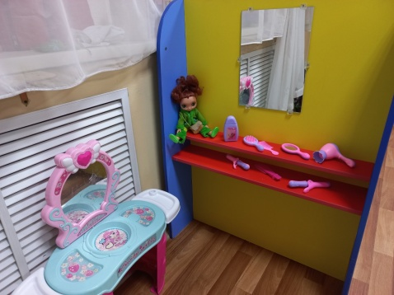 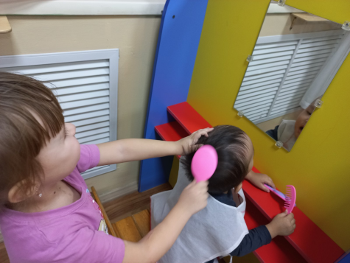 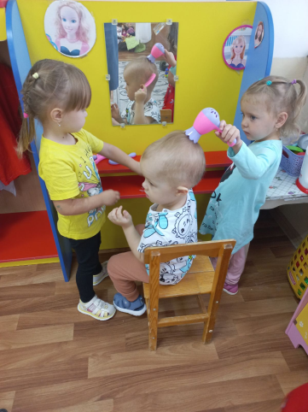

Приложение 3

Загадки

Тронешь - сразу загремит   
И младенца удивит.   
Что за яркая игрушка?   
Для малышки...  
Ответ: Погремушка

Стихотворение

Мне купили погремушку**,**  
Я трясу её над ушком.  
Шарики внутри звенят,  
Положу - они молчат.  
Трону - отзываются:  
На меня  ругаются.  
Я игрушку накажу -  
В рот возьму и укушу.  
  Л. Разумова